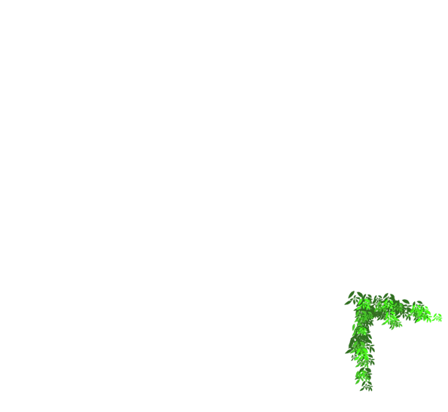


Slettheia skole
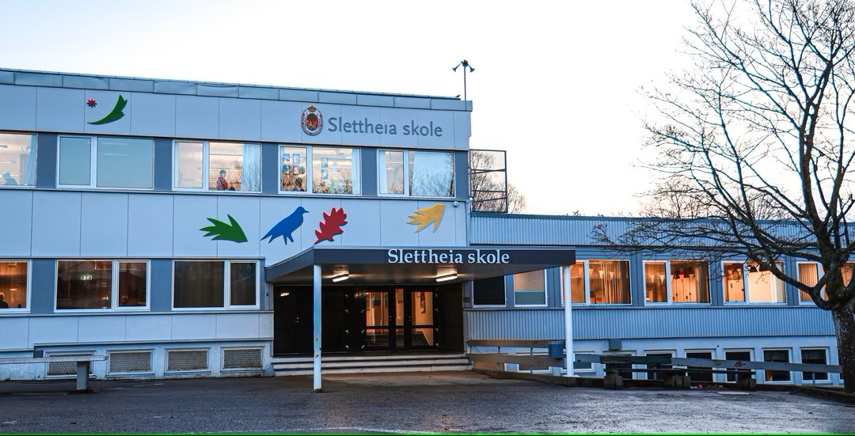

Hjemmeside: www.minskole.no/slettheia
Telefon sentralbord: 38 00 23 30

Slettheia
naturvernforbund

Lekse- og ukeplan for 2. trinn UKE 11

Denne perioden er








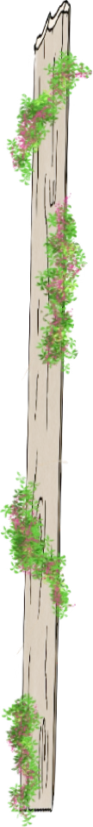
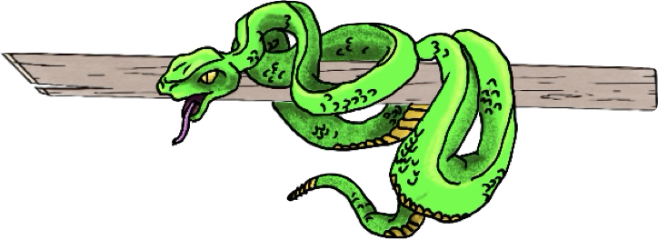
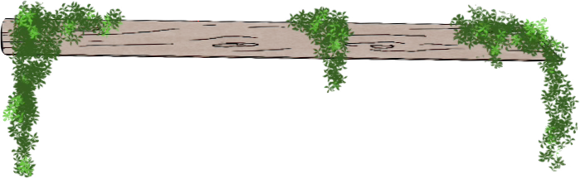
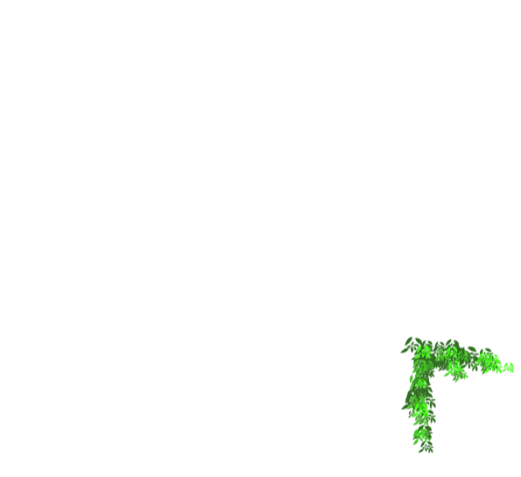






Sosialt mål: Jeg gjør gode valg for miljøet.
Begreper:

Naturvern
Bærekraft
Landskap
Miljø
Søppelsortering
Mine valg – mine fotspor
Denne perioden handler om de fotavtrykk vi gjør i naturen, når vi ikke helt klarer å ha en bærekraftig utvikling. I perioden skal vi jobbe med hvordan vi kan gjøre gode valg for miljøet vårt og ta vare på naturen og dyra våre. Vi skal jobbe mye sammen.
Jubileet vårt er Dyreparken 60 år, og vi kommer til å jobbe mye med ting som har med Dyreparken å gjøre. Dette passer godt inn, siden disse blant annet har et veldig fokus på bevaring av truede dyrearter.

Ukas informasjon:

Nå skal vi i gang med en ny periode. Det vil dreie seg om naturvern og Dyreparkens 60års-jubileum Dette blir spennende!

Det blir uteskole til fredag. Ha med vanlig niste!

Det har vært en fin periode med fokus på lesing. Vi har begynt med lesekvart på skolen. Elevene leser stille i ei bok i 15 minutter hver dag. Vi kommer til å fortsette med leselodd på skolen, men avslutter i denne omgang leselodd hjemme. Vi takker dere foreldre for innsatsen som er lagt ned i leseaksjonen vår. Vi håper elevene fortsetter å lese mye framover!

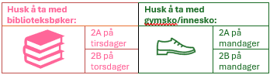

Hilsen lærerne på trinnet.
På tirsdag | På onsdag | På torsdag | På fredag
Zeppelin lesebok s.52 | Zeppelin lesebok s.53 | Zeppelin lesebok s.54 | Zeppelin lesebok s.55

